ЗАВДАННЯ № 6

Створення та знищення об'єкту класу в межах додатку. Ініціалізація полів класу в конструкторі класу. Використання статичних даних в програмі.
Використання компонентів-перемикачів. Відлагодження та тестування програми
Мета: закріпити навички зі створення та знищення об'єкту класу та ініціалізації полів, використання статичних даних та компонентів-перемикачів, відлагодження та тестування програми на прикладі обчислення площ та об’ємів геометричних тіл

Постановка завдання.
Є дві групи геометричних тіл: багатогранники та круглі тіла. Розрахувати відповідно до варіанту для різних груп геометричних тіл їх характеристики: об'єм, загальну площу поверхні (в загальному випадку це сума площ бічної поверхні і основ). Розрахунок вести за сторонами (при необхідності кутами, радіусами тощо), які вводяться користувачем. У кожну з груп відповідно до варіанту входять конкретні геометричні тіла.
Вимоги до інтерфейсу.
Інтерфейс програми повинен мати форму, призначену для вибору групи тіл, введення сторін та розрахунку характеристик багатогранників та круглих тіл.
Вимоги до функцій програми.
Програма повинна забезпечити виконання вимог постановки завдання, а також контроль даних, що вводяться. В програмі передбачити проектування класу для багатогранників з відкритим статичним даним для значення площі та об'єму та відповідних методів розрахунку, та аналогічного класу для круглих тіл.
Програма повинна надавати користувачеві можливості :
- вибрати конкретне геометричне тіло з будь-якої групи, ввести початкові дані для сторін (та кутів при необхідності) для розрахунку і отримати необхідні характеристики;
- після проведення будь-якого розрахунку для конкретних геометричних тіл користувач повинен мати можливість отримати інформацію про задіяну формулу та результати та те, які є сумарні характеристики (об'єм, площа поверхні) по кожній з груп геометричних тіл;
- після виконання будь-якого розрахунку користувач повинен мати можливість порівняння однойменних результатів для різних груп геометричних тіл.
На формі повинні вводитись розміри сторін, кутів тощо, але не периметр, площа та ін. Використовувати властивості "недоступний", "невидимий" для елементів форми, які не потрібні для поточної фігури. Для перевірки виводити результати разом з тими даними, за якими були проведені розрахунки.
Ті формули, які не наведені, знайти самостійно.

Варіанти завдань:

№ варіанту | Геометричні тіла, що входять у варіант
№ варіанту | Багатогранники | Круглі тіла
1 | Правильна чотирикутна призма, октаедр | Конус, кульовий сегмент
2 | Правильна чотирикутна піраміда, клин з прямокутною основою | Циліндрична труба, куля
3 | Усічена пряма чотирикутна піраміда, куб | Усічений конус, циліндр
4 | Октаедр, прямокутний паралелепіпед | Циліндр, кульовий сектор
5 | Гексаедр, призма шестигранна | Тор, конус
6 | Прямокутний правильний паралелепіпед, тетраедр | Усічений конус, кульовий сегмент
7 | Правильна чотирикутна піраміда, пряма трикутна призма | Конус, циліндрична труба
8 | Правильна чотирикутна призма, клин з прямокутною основою | Кульовий сектор, циліндр
9 | Правильна трикутна піраміда, гексаедр | Усічений конус, куля
10 | Усічена пряма чотирикутна піраміда, призма шестигранна | Циліндр, кульовий сегмент
11 | Октаедр, прямокутний паралелепіпед | Куля порожня з заданою товщиною стінки, усічений конус
12 | Ікосаедр, клин з прямокутною основою | Тор, циліндр
13 | Правильна трикутна призма, ікосаедр | Куля, конус
14 | Тетраедр, правильна чотирикутна піраміда | Циліндрична труба, тор
15 | Клин усічений, куб | Кульовий сегмент, конус
16 | Призма шестигранна, правильна чотирикутна призма | Усічений конус, циліндрична труба
17 | Тетраедр, усічена пряма чотирикутна піраміда | Куля, куля порожня з заданою товщиною стінки
18 | Прямокутний паралелепіпед, октаедр | Кульовий сектор, циліндр
19 | Куб, правильна трикутна призма | Конус, тор
20 | Усічена пряма чотирикутна піраміда, призма шестигранна | Куля, циліндрична труба
21 | Ікосаедр, правильна трикутна піраміда | Тор, циліндр
22 | Тетраедр, правильна чотирикутна призма | Конус, куля порожня з заданою товщиною стінки

Довідково. Деякі формули для розрахунку характеристик геометричних тіл

Геометричне тіло | Характеристика, що розраховується |  |  | Перелік вхідних даних
Геометричне тіло | Площа основи | Площа бокової поверхні | Об’єм | Перелік вхідних даних
Призма пряма | S_{оснви} розраховуються за відпоавідною формулою для трикутника або прямоукутника | S_{бок}=Ph  (Р – периметр основи, h – висота призми) | V= S_{оснви}h | Вид фігури (трикутник або прямоукутник в основі, її сторони або інші характеристики), висота призми
Конус | S_{оснви}=πR² | S_{бок}=πRL | V= 1/3(S_{оснви}h) | Два данных из трех: радиус, образующая, высота
Циліндр | S_{оснви}=πR² | S_{бок}=2πRh | V= πR²h | Радиус, высота
Піраміда правильна | S_{оснви} рассчитывается по соответствующей формуле для треугольника или прямоугольника | S_{бок}=1/2(Ph)  (Р – периметр основи, h – висота піраміди) | V= 1/3(S_{оснви}h) | Вид фігури (трикутник або прямоукутник в основі, її сторони або інші характеристики), висота піраміди
Довідково. Орієнтовні приклади окремих фігур та формул
Правильна чотирикутна призма | 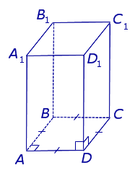 | 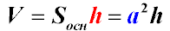 | сума площ боків та основ за сторонами
Клин усічений (обеліск) | 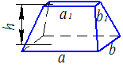 | 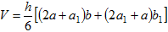 | Площ трапеции  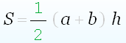
Правильна чотирикутна піраміда | 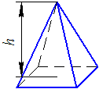 | 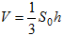 | сума площ боків та основ за сторонами
Клин з прямокутною основою | 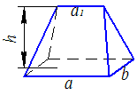 | 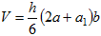 | сума площ боків та основ за сторонами , висотою
Усічена пряма чотирикутна піраміда | 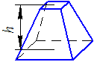 | 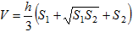 | сума площ боків та основ за сторонами , висотою
Октаедр | 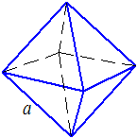 | 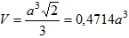 | сума площ боків та основ за сторонами , висотою
Паралелепіпед
Куб  Гексаедр | 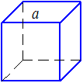 |  | сума площ боків та основ за сторонами , в
Прямокутний правильний паралелепіпед |  |  | сума площ боків та основ за сторонами , в
Тетраедр | 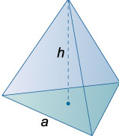 | 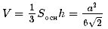
Усічена пряма трикутна піраміда
Пряма трикутна призма
Правильна шестикутна піраміда
Призма шестигранна | 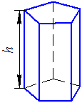
Ікосаедр | 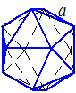 | 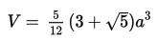
Пряма трикутна піраміда
Усічена правильна трикутна піраміда
Конус | 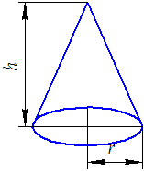 | 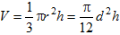 | 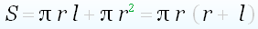
Кульовий сегмент | 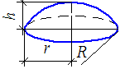 | 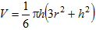
Циліндрична труба | 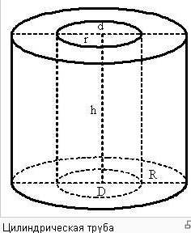 | 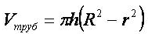 | 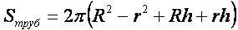
Куля | 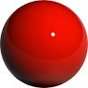 | V=4/3 π R³ | S=4 π R²
Усічений конус | 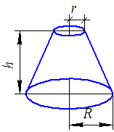 | 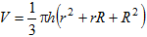 | 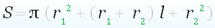  Вводить 3 стороны из четырех,  4-ю считать
Циліндр | 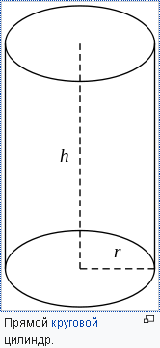 | 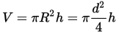
Кульовий сектор | 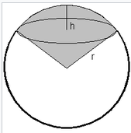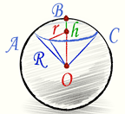 | 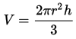 | 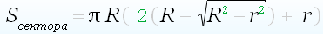
Тор | 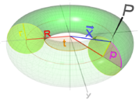
Бочка кульова (сферична) | 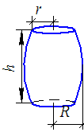 | 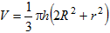 | с — расстояние от центра образующей дуги окружности до вертикальной оси бочки;  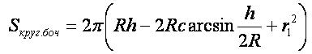
Куля порожня з заданою товщиною стінки | 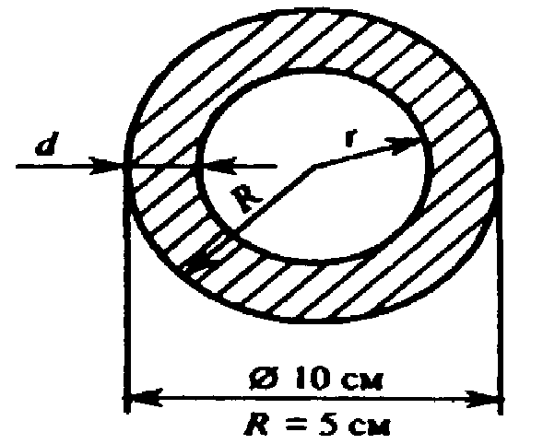 | 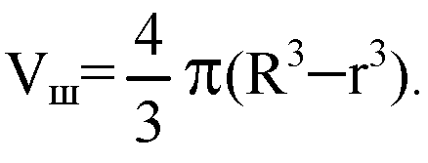 | S=4 π R²  ⁺⁴ π^{r2}

